*1º Relatório*

Universidade de Coimbra

Faculdade de Ciências e Tecnologia

Licenciatura em Engenharia Informática

*Bases de Dados, 1º Semestre*

Base de Dados de uma

Biblioteca



**Trabalho realizado por:**

* **Ivo Correia nº 2008110814**
* **João Barbosa nº 2008111830**

Coimbra, 11 de Outubro de 2010

# Índice

Contents

Índice 1

Introdução 2

# Introdução

Depois de alguma reflexão sobre possíveis temas para o trabalho, optámos pela criação de uma base de dados de uma biblioteca.

Neste relatório, vamos apresentar incialmente a definição do produto, onde, sucintamente, expomos o trabalho ao qual nos propomos, os passos na sua concepção, as funcionalidades a implementar e as diferentes tabelas que planeamos ter de modo a dar resposta a vários pedidos do utilizar.

No final do relatório, ainda apresentamos o diagrama de Gant que traduz os nossos planos iniciais para o desenvolvimento do projecto. Naturalmente, este diagrama irá sofrer alterações ao longo do semestre, sendo que iremos fazer esforços para essas mesmas alterações sejam todas relativas a adiantamento de prazos.

# Definição do Produto

## Visão do Produto

Tal como foi dito na introdução, vamos construir uma plataforma capaz de comportar a gestão de uma base de dados de suporte ao funcionamento de uma biblioteca.

Consequentemente, necessitamos de criar diversas entidades que através das suas relações, irão formar a base de dados:

* Publicação (que iria incluir livros, revistas, jornais, *papers,* documentos de opinião e artigos digitais);
* Funcionário;
* Leitores;
* Editoras;
* Prateleiras/Corredores;
* Emprestimo
* Autenticação

A nossa aplicação vai permitir registar novos funcionários, leitores e aquisições (englobando os livros, revistas, jornais e artigos).

Para além das entidades já mencionadas, haverá a existência de um administrador (super utilizador) que terá privilégios de acesso a todos os campos da base de dados e modificá-los consoante a sua necessidade.

Por seu lado, os funcionários apesar de poderem ter acesso a todos os registos, ser-lhes-á impedida a execução de acções relativas a si mesmas (i.e. modificar os registos dos funcionários já existentes ou adicionar novos registos de funcionários). Será permitido ainda aos funcionários pesquisar informações relativas aos seus colegas, nome ou identificação, para dar apenas alguns exemplos.

Só leitores registados no sistema poderão usufruir dos serviços de empréstimo da biblioteca. Deste modo, se um dado utilizador pretender levar um documento e não estiver na base de dados, o funcionário que está a despachar o pedido, terá de inserir diversas informações, como nome, morada, contacto telefónico e endereço electrónico, e então sim, efectuar a requisição do dado documento.

Aquando da requisição, é necessário primeiro verificar se é possível levantar o documento desejado e se o utilizador não está em falta. Se esta condição for satisfeita, registaremos a data de devolução, o funcionário que atendeu o utilizador e por fim o documento é levado.

Poderemos também efectuar pesquisas sobre os documentos segundo os vários parâmetros. Todos os documentos terão como atributos comuns um título; um número único identificativo do mesmo no sistema; uma categoria; uma resumo do seu conteúdo; autores; data da publicação; número de exemplares; o número de páginas. Se necessário, podem ser adicionados atributos como editora contudo, este não é obrigatório.

Os documentos serão divididos por prateleiras com uma determinada capacidade. As prateleiras são criadas conforme são necessárias. Contudo existe uma restrição. Os livros com vários duplicados têm de ficar sempre na mesma prateleira. Como tal, sempe que são adicionados e não existem prateleiras com o tamanho suficiente, é criada uma nova com uma capacidade adequada.

Novas editoras podem ser referenciadas no sistema, sendo que, para registar uma nova editora, o funcinário nada terá de fazer, ao adicionar um novo livro que possua uma editora desconhecida ao sistema, esta é automaticamente adicionada.

Em relação a acessos concorrentes, havendo vários funcionários que poderão registar novos livros no sistema, proceder a empréstimos, temos de garantir que não há conflitos provocados por requisições simultâneas. Por seu lado, sendo permitido ao administrador efectuar qualquer operação, teremos de garantir que as interferências por parte este, não vai inviabilizar a veracidade dos dados obtidos pelos funcionários.

## Relevância e Interesse

Como já foi dito brevemente na introdução, uma base de dados é fulcral para o bom funcionamento de uma instituição como uma biblioteca e consequentemente, escolhemos este cenário como base para todo o projecto não só porque é um local que tradicionalmente está sempre ligado a um grande repositório de informação, o que nos dá liberdade suficiente não só para tornarmos o produto final complexo o suficiente, como não precisaremos de divagar para fora do contexto real para alcançarmos tal objectivo.

Por outro lado, dá-nos um campo viável e suficientemente extenso para enriquecermos os nossos conhecimentos sobre a disciplina da Base de Dados, como a aprendizagem de SQL, construção de modelos de entidade-relacionamento e elaboração de um projecto de média dimensão.

## Diagrama de Gant

Em baixo, encontra-se o diagrama de Gant construído com base nas datas previstas para a conclusão de cada meta do projecto:

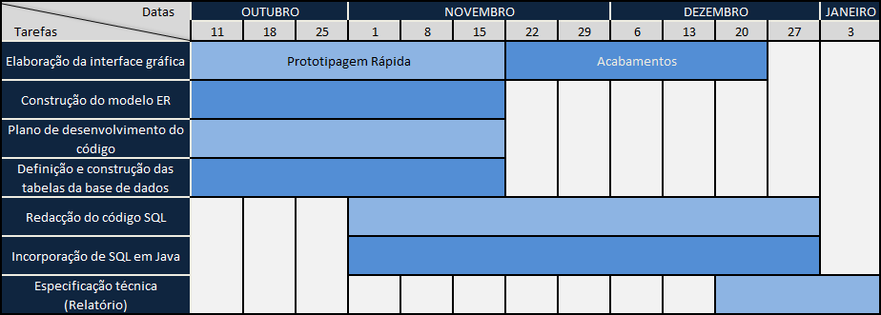

1. ***Diagrama de Gant para o projecto***

Este foi o diagrama inicialmente proposto contudo, é sempre bastante difícil de um cumprir rigorosamente. Ainda assim, os prazos foram compridos sempre com um desfazamento de não mais de uma semana em algumas situações pontuais.

# Especificação Funcional

## Protótipo Rápido

Em primeiro lugar, convém esclarecer que apenas criámos uma única aplicação. Num sistema real, naturalmente, teríamos de ter duas aplicações, uma para ser utilizada pelos funcionários e outra para os clientes. Contudo, como os clientes apenas poderão efectuar pesquisas, decidimos eliminar a aplicação destinada ao cliente, pois apenas iríamos estar a replicar trabalho, já que também daremos a possibilidade de pesquisas de publicações para a aplicação dos funcionários.

Assim, apresentámos um primeiro menu onde são feitos os registos de publicações que dão entrada na biblioteca. Depois, temos três menu semelhantes, que se destinam as pesquisas sobre publicações, funcionários e clientes. Por fim, concluímos com a apresentação do menu onde o funcionário poderá registar qualquer requisito de uma publicação pedida por um dado leitor.

Os menus de inserção de novos registos de leitores e funcionários vai ser semelhante ao menu de uma nova publicação, sendo que no entanto, o último menu só estará visível ao administrador devidamente autenticado.

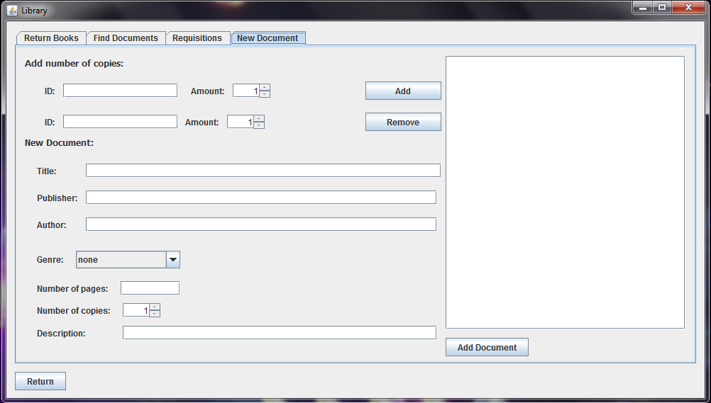

Menu - Registo no sistema da biblioteca de uma nova publicação.

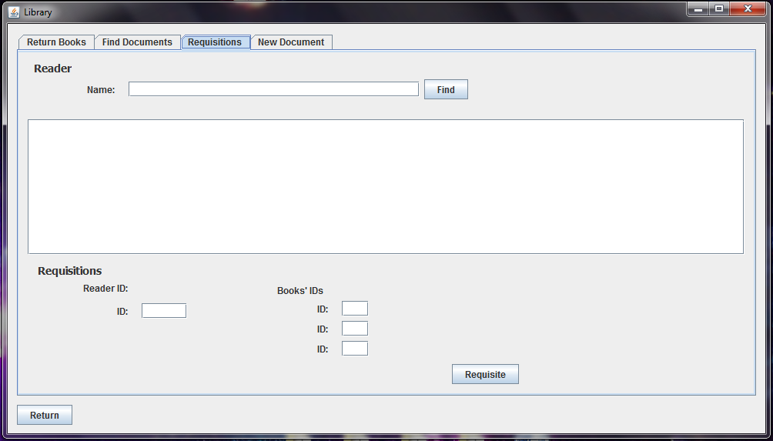

Menu - Efectuar Requesição

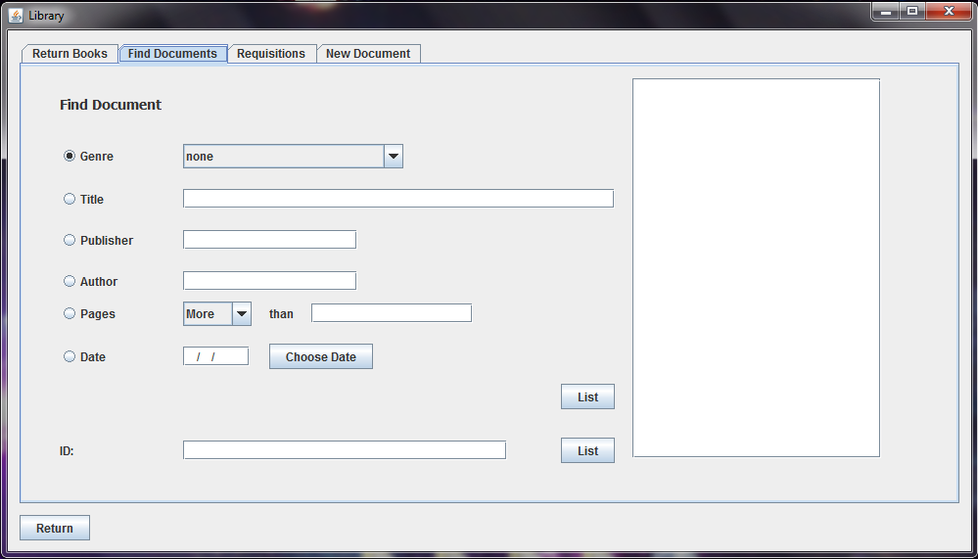

Menu - Procurar Documento

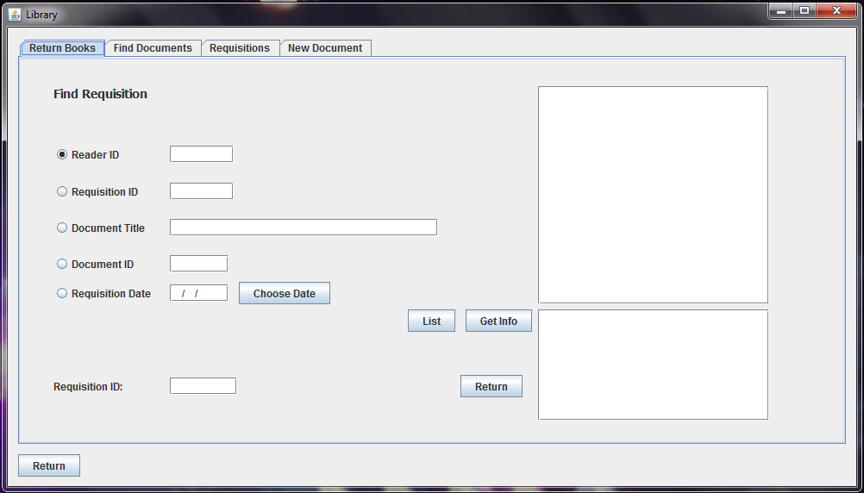

Menu - Devolver Requesição

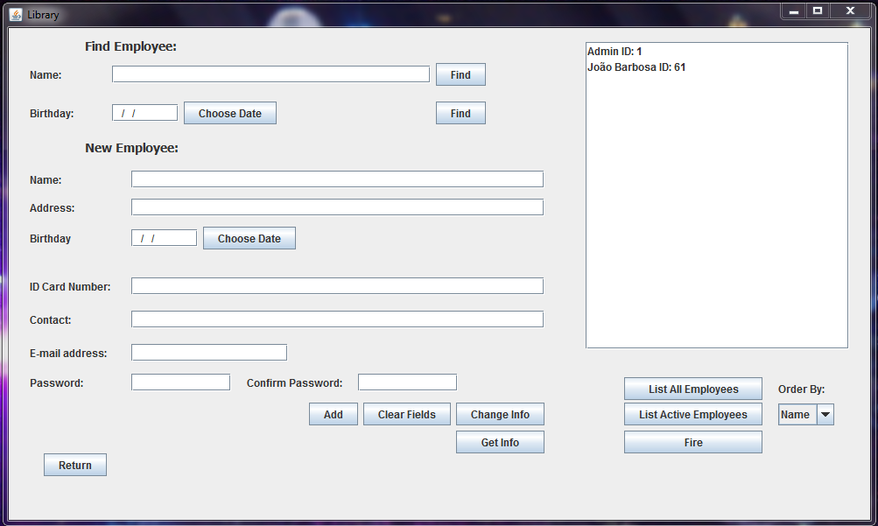

Menu - Procurar e Inserir Empregados

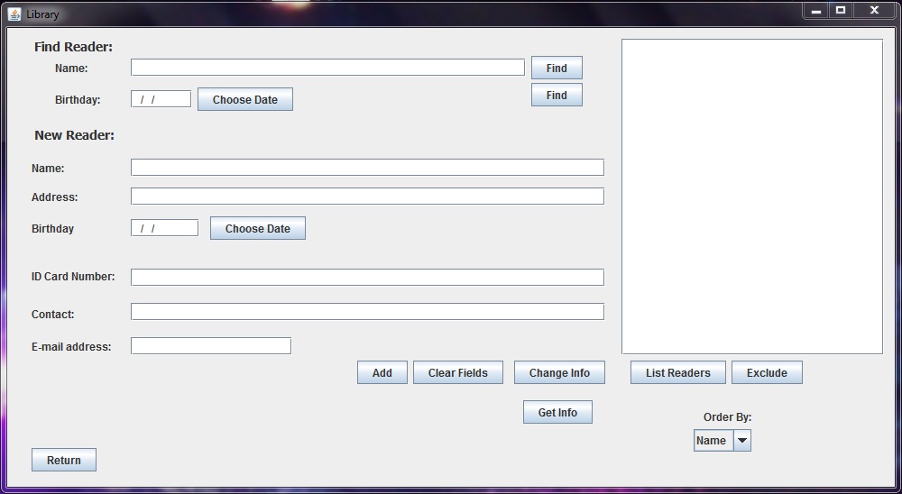

Menu - Procurar e Inserir Leitores

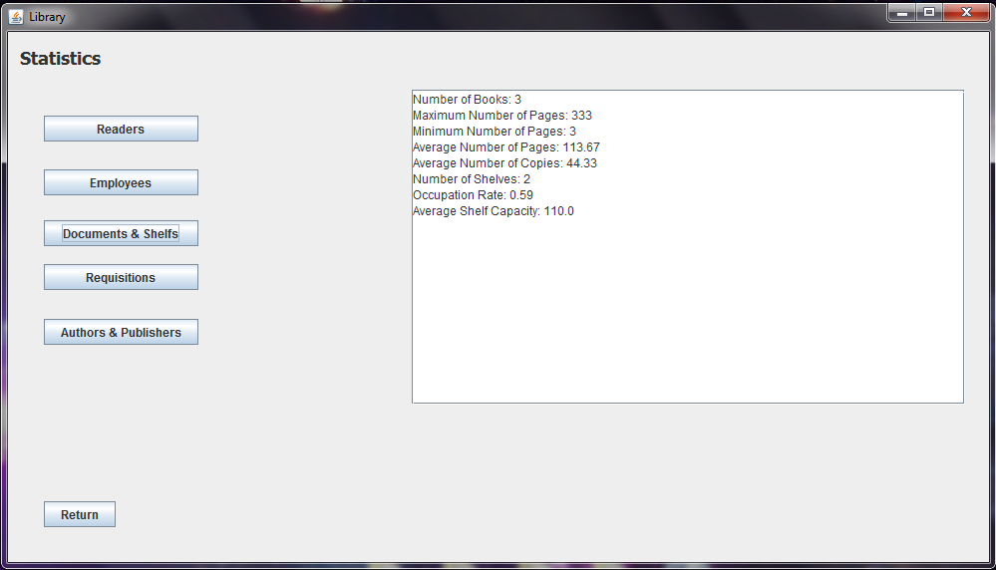

Menu – Estatísticas

## Plano de Desenvolvimento do Código

### Tempo de execução: 15 de Novembro a 22 de Novembro

O primeiro passo, uma vez construído o diagrama ER, foi a criação das tabelas em SQL que deram suporte à nossa base de dados, seguindo as entidades definidas no diagrama.

Com as tabelas e restrições definidas, procedemos à inserção de alguns dados de modo a podermos verificar que não estão a ser feitos nenhuns erros e consequentemente, podermos validar a implementação.

### Tempo de execução: 22 de Novembro a 6 de Dezembro

Em paralelo e à medida que fomos dando forma à nossa interface gráfica, produzimos o código SQL que permitiu realizar pesquisas, as *queries*, sobre a base de dados, o que se foi estendendo pelas semanas seguintes.

Nestas duas primeiras semanas, concluímos os menus de pesquisas e registo tanto de funcionários como de leitores.

Assim, a 6 de Dezembro, esperámos que fosse possível validar *logins* de funcionários e permitir que estes pudessem registar novos clientes, assim como o administrador registaria funcionários. Contudo devido a atrasos, as permissões dos funcionários e *logins* foram adiadas para a próxima etapa.

### Tempo de execução: 6 de Dezembro a 20 de Dezembro

Para esta fase, trabalhámos no intuito de concluir todas as operações relativas às publicações e seu armazenamento, o que implica a interacção da entidade Publicação com as entidades *Stock* e prateleira e a conclusão da validação dos *logins.*

Assim, no fim deste período, tínhamos dois blocos isolados. De um lado, os clientes a interagir com os funcionários, enquanto do outro teremos as publicações a serem colocadas nos seus devidos sítios.

### Tempo de execução: 20 de Dezembro a 31 de Dezembro

Com os dois blocos definimos e operacionais, partiremos para o estabelecimento da ligação entre os mesmos. Consequentemente, planeámos estabelecer nesta semana as funcionalidades relativas as novas requisições e detecção de clientes faltosos.

A 31 de Dezembro finalizámos por completo a redacção de código, tendo apenas continuado em pequenos retoques pontuais e na elaboração do relatório final.

# Especificação Técnica

# Bibliografia

1. Microsoft Word e Excel
2. Enunciado do Projecto de Base de Dados
3. Imagens: **Da capa:**
   1. http://www.estantevirtual.com.br/